**BÀI 6: ĐO KHỐI LƯỢNG**

Môn học: KHTN - Lớp: 6

Thời gian thực hiện: 1 tiết

**I. Mục tiêu**

1. **Kiến thức:** Sau khi học xong bài, học sinh sẽ:

* Kể tên được một số dụng cụ đo khối lượng thường dùng trong thực tế và phòng thực hành.
* Nêu được đơn vị đo, cách đo, dụng cụ thường dùng để đo khối lượng.

1. **Năng lực:**

**2.1. Năng lực chung**

* Năng lực tự chủ và tự học: tìm kiếm thông tin, đọc sách giáo khoa, quan sát tranh ảnh để tìm hiểu về đơn vị, dụng cụ đo và cách khắc phục một số thao tác sai khi sử dụng cân để đo khối lượng của vật.
* Năng lực giao tiếp và hợp tác: thảo luận nhóm để tìm ra các bước tiến hành đo khối lượng bằng cân đồng hồ và cân điện tử, hợp tác trong thực hiện đo khối lượng của vật trong hoạt động trải nghiệm pha trà tắc.
* Năng lực giải quyết vấn đề và sáng tạo: GQVĐ trong thực hiện đo khối lượng của vật trong hoạt động trải nghiệm pha trà tắc và thiết kế cân đo khối lượng của vật.

**2.2. Năng lực khoa học tự nhiên**

- Xác định được tầm quan trọng của việc ước lượng khối lượng trước khi đo; ước lượng được khối lượng của vật trong một số trường hợp đơn giản.

* Xác định được GHĐ và ĐCNN của một số loại cân thông thường.
* Chỉ ra được một số thao tác sai khi đo và nêu được cách khắc phục những thao tác sai đó.
* Đo được khối lượng của một vật với kết quả tin cậy.

1. **Phẩm chất:** Thông qua thực hiện bài học sẽ tạo điều kiện để học sinh:

- Nhân ái: Tôn trọng sự khác biệt về năng lực nhận thức.

- Chăm chỉ: Luôn cố gắng học tập đạt kết quả tốt.

- Trung thực: Khách quan trong kết quả.

- Trách nhiệm: Quan tâm đến bạn trong nhóm.

**II. Thiết bị dạy học và học liệu**

* Giáo án, bài dạy Powerpoint
* Hình ảnh hoặc 1 số loại cân: cân Robecval, cân đòn, cân đồng hồ, cân điện tử...
* Phiếu học tập
* Chuẩn bị cho mỗi nhóm học sinh: Cân đồng hồ, quất, đường, nước, bình chia độ, cốc, thìa, ống hút...

**III. Tiến trình dạy học**

**1. Hoạt động 1: Mở đầu**

1. **Mục tiêu:** Giúp học sinh xác định được vấn đề cần giải quyết trong bài học
2. **Nội dung:**

Khi đi chợ mua thịt, mẹ bảo bác bán hàng: Bán cho tôi 5 lạng thịt. Vậy 5 lạng tương ứng là bao nhiêu thịt, bác bán hàng đã dùng dụng cụ gì để đo cho mẹ 5 lạng thịt theo yêu cầu?

1. **Sản phẩm:**

Học sinh có thể có các câu trả lời sau:

- 5 lạng thịt là 500g thịt.

- Dùng cân để đo khối lượng.

GV: Em dùng loại cân gì để đo khối lượng?

- GV: Từ đó vào bài mới.

1. **Tổ chức thực hiện:**

- Hoạt động tiếp sức: một học sinh trả lời, học sinh khác bổ sung để hoàn thành nhiệm vụ.

**2. Hoạt động 2: Hình thành kiến thức mới**

**Hoạt động 2.1: Tìm hiểu về đơn vị đo khối lượng.**

1. **Mục tiêu:** Học sinh ôn lại các loại đơn vị đo khối lượng.

**b) Nội dung:**

1. Hãy kể tên những đơn vị đo khối lượng mà em biết.

2. Tìm hiểu số gam ghi trên vỏ mì chính, muối, bột giặt...

3. Khối lượng là gì?

1. **Sản phẩm:** Đáp án của HS, có thể:

1. Đơn vị đo khối lượng trong hệ thống đo lường chính thức của nước ta hiện nay là kilôgam, kí hiệu là kg.

(Kilôgam là khối lượng của một quả cân mẫu, đặt ở Viện đo lường quốc tế ở Pháp).

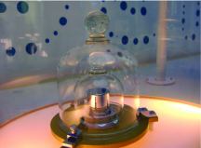

2.

+ Trên gói mì chính ghi 120g, con số này cho biết: lượng mì chính có trong gói.

+ Trên hộp omo ghi 120g, con số này cho biết: lượng bột giặt có trong hộp.

+ Trên túi muối ghi 120g, con số này cho biết: lượng muối có trong túi.

3. Khối lượng là số đo lượng chất chứa trong vật.

1. **Tổ chức thực hiện:**

- Học sinh hoạt động cá nhân trả lời ý 1, hoạt động nhóm đôi thực hiện nhiệm vụ 1- PHT (ý 2), và nêu được khối lượng là gì, học sinh khác nhận xét, bổ sung.

- GV nhận xét, đưa ra câu trả lời đúng.

- Nếu HS không nêu được kết luận khối lượng là gì, GV gợi ý bằng điền từ:

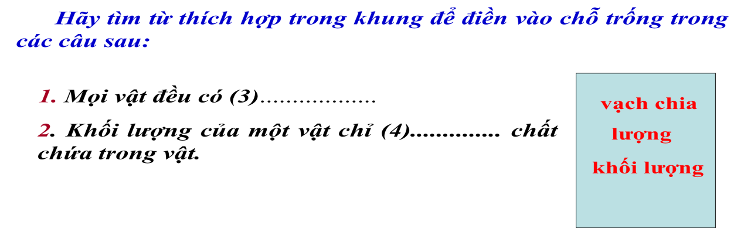

**Hoạt động 2.2: Tìm hiểu về dụng cụ đo khối lượng.**

**a) Mục tiêu**: Học sinh nêu được các loại cân để đo khối lượng của vật.

**b) Nội dung:**

GV: Để đo khối lượng người ta dùng cân.

1. Hãy kể tên các dụng cụ đo khối lượng mà em biết.

2. GV yêu cầu học sinh quan sát một số loại cân ở hình 6.1a,b,c,d và yêu cầu nêu tên gọi các loại cân ở hình sau?

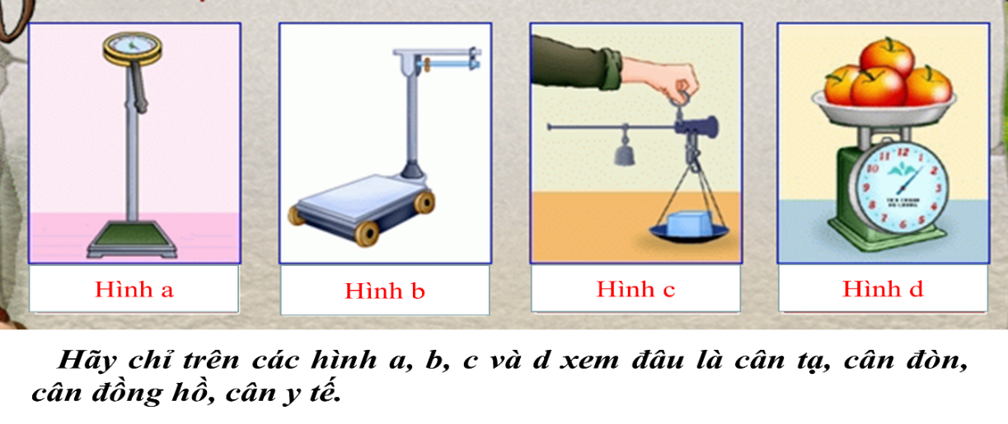

3. GV thông báo khái niệm GHĐ và ĐCNN:

- GHĐ của cân là số lớn nhất ghi trên cân.

- ĐCNN của cân là hiệu sai số ghi trên hai vạch chia liên tiếp.

Từ đó, GV yêu cầu HS xác định GHĐ và ĐCNN của một số loại cân sau đây:

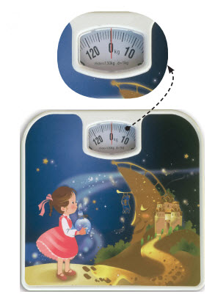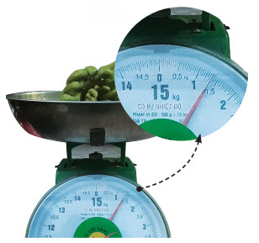

|  |  |
| --- | --- |
| C:\Users\dell\Downloads\download (33).jfif |  |

(a) (b) c)

|  |  |  |
| --- | --- | --- |
| **Cân** | **GHĐ** | **ĐCNN** |
| **Hình a** |  |  |
| **Hình b** |  |  |
| **Hình c** |  |  |

**c) Sản phẩm:**

1. Dụng cụ đo khối lượng: cân đồng hồ, cân điện tử....

2.

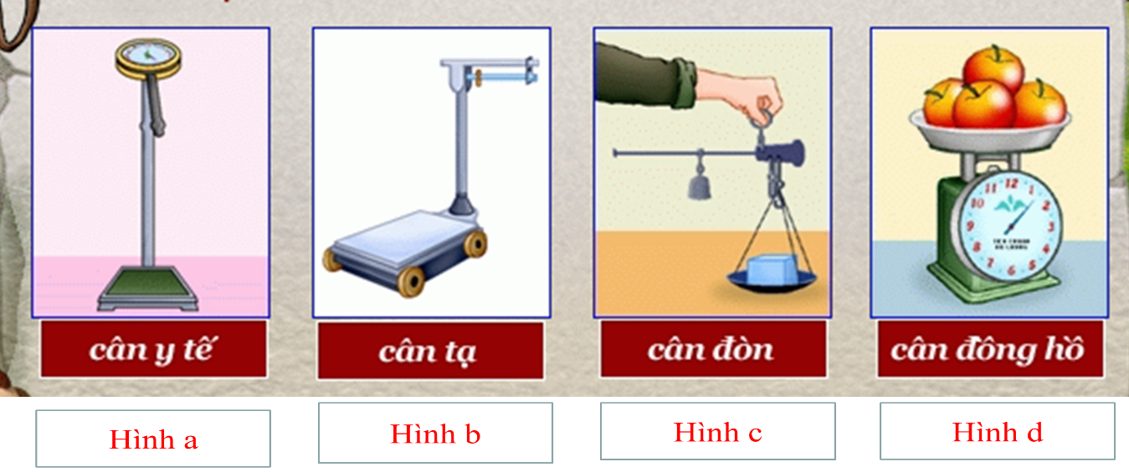

3. (a): GHĐ: 1000 g; ĐCNN: 5 g

(b): GHĐ: 15 kg; ĐCNN: 0,05 kg

(c): GHĐ: 130 kg; ĐCNN: 1 kg

**d) Tổ chức thực hiện:**

- Học sinh hoạt động cá nhân nêu dụng cụ đo khối lượng, nhóm đôi hoàn thành nhiệm vụ 2 PHT, học sinh khác nhận xét, bổ sung.

- GV nhận xét, đưa ra câu trả lời đúng.

**Hoạt động 2.3: Tìm hiểu về các bước đo khối lượng bằng cân đồng hồ và cân điện tử.**

1. **Mục tiêu:**

- Học sinh: xác định được tầm quan trọng của việc ước lượng khối lượng của vật và lựa chọn cân phù hợp trước khi đo; các thao tác khi đo khối lượng; tiến hành đo khối lượng bằng cân.

1. **Nội dung:**

1. GV yêu cầu HS hoạt động nhóm đôi quan sát và điền tên các bộ phận cân đồng hồ, cân điện tử.

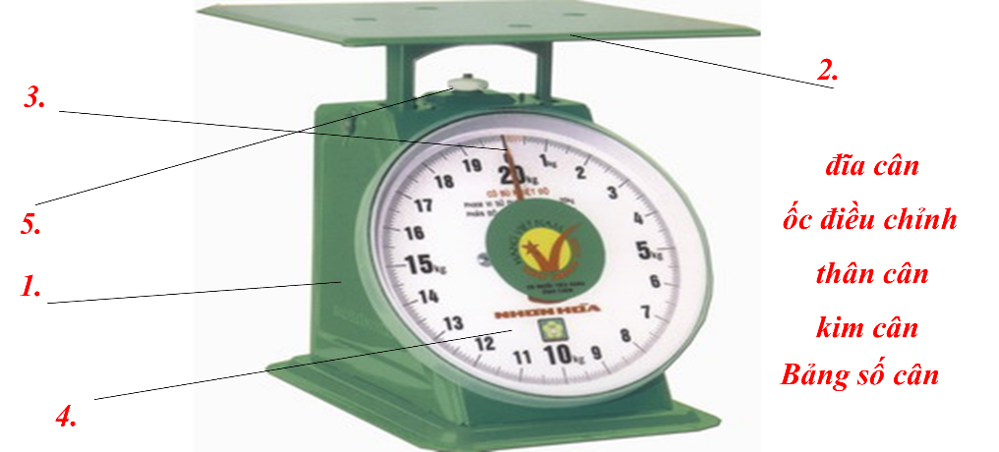

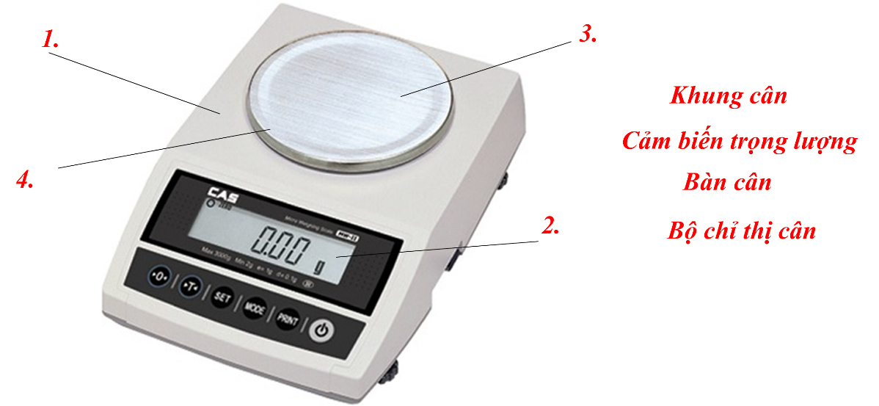

2. Cân chai chứa đầy nước và trình bày các bước tiến hành cân.

3. Trải nghiệm pha trà tắc (GV thấy không phù hợp có thể cắt bỏ)

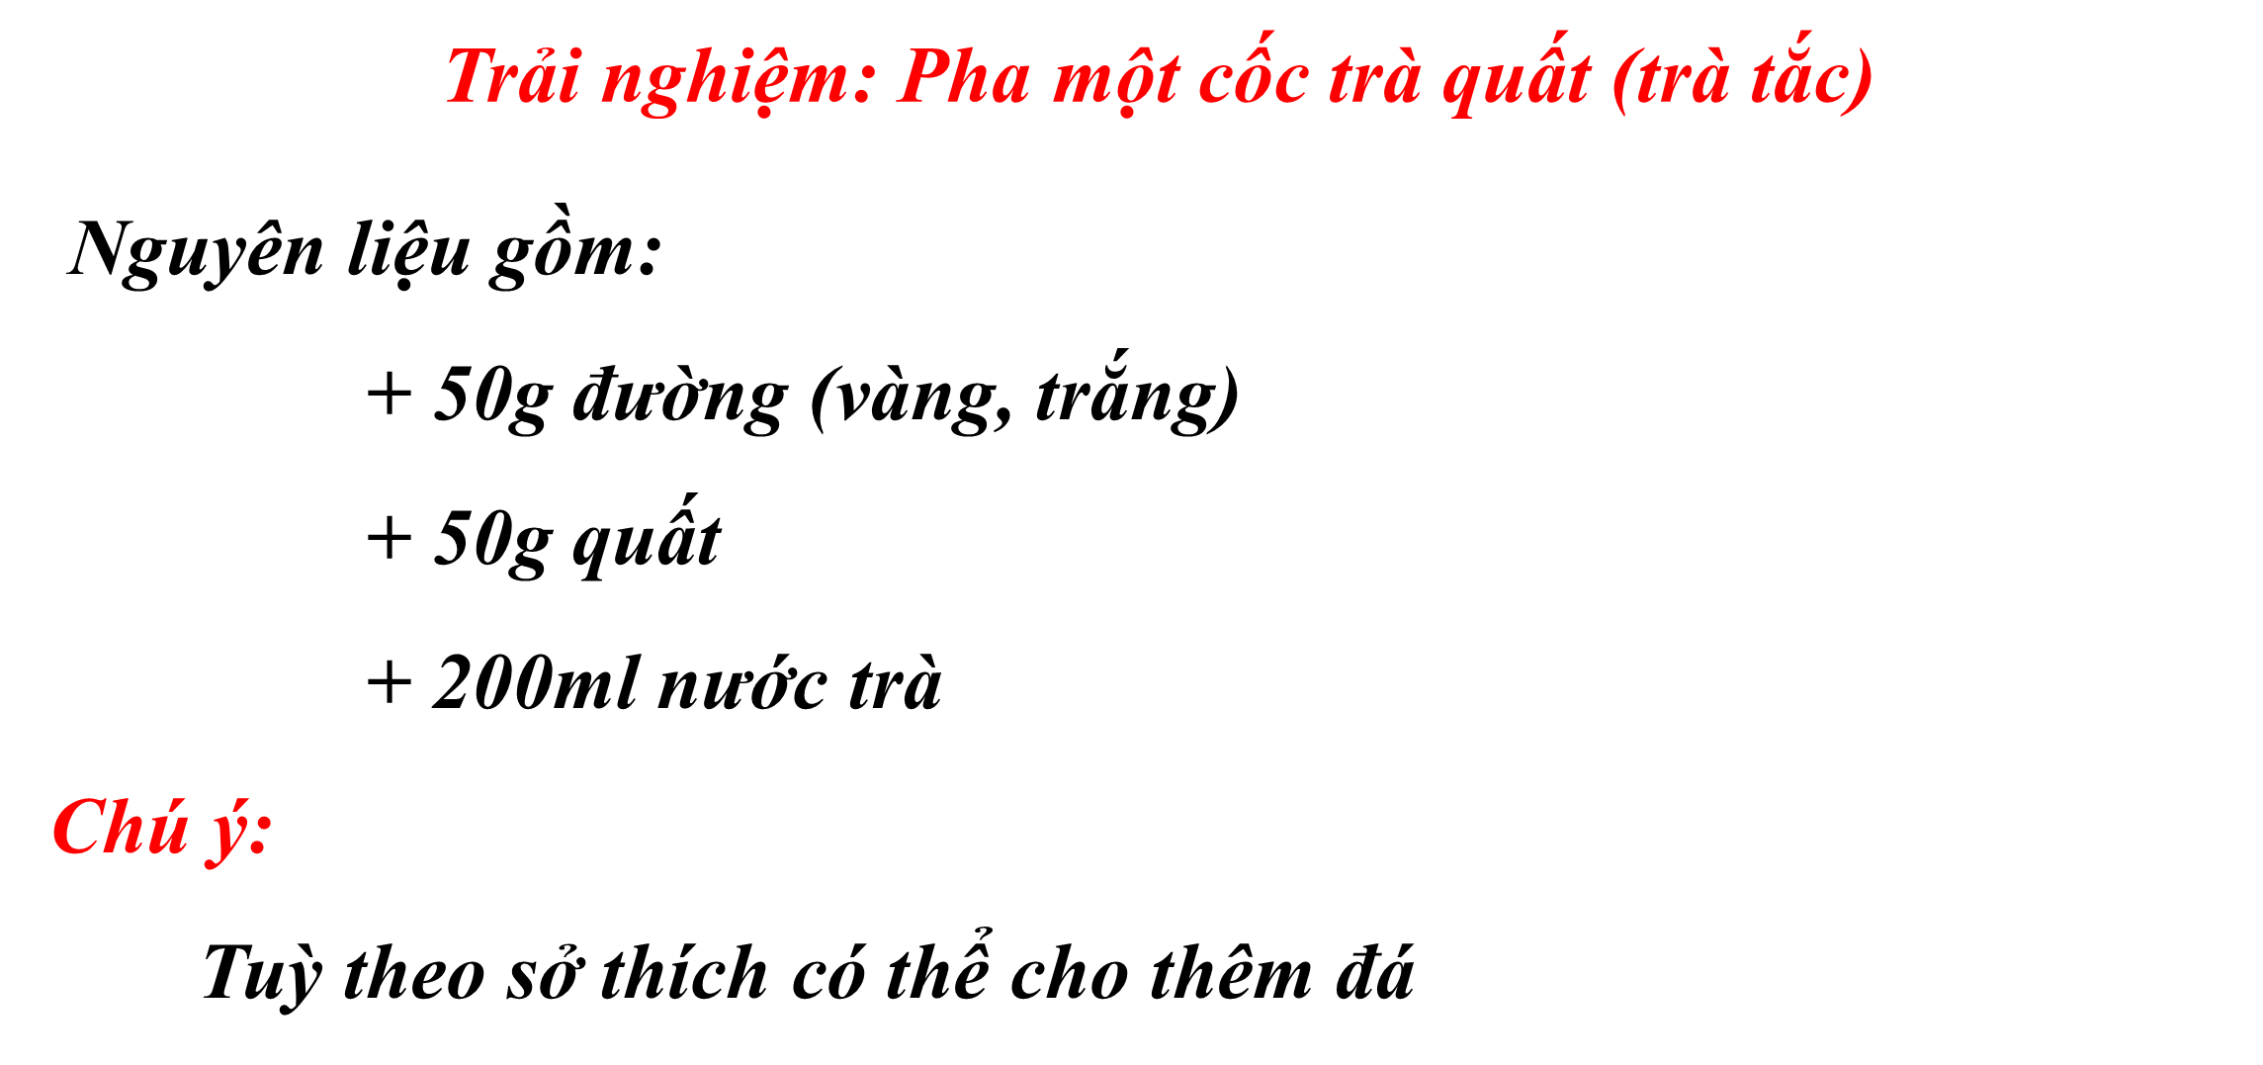

1. **Sản phẩm:**

1.

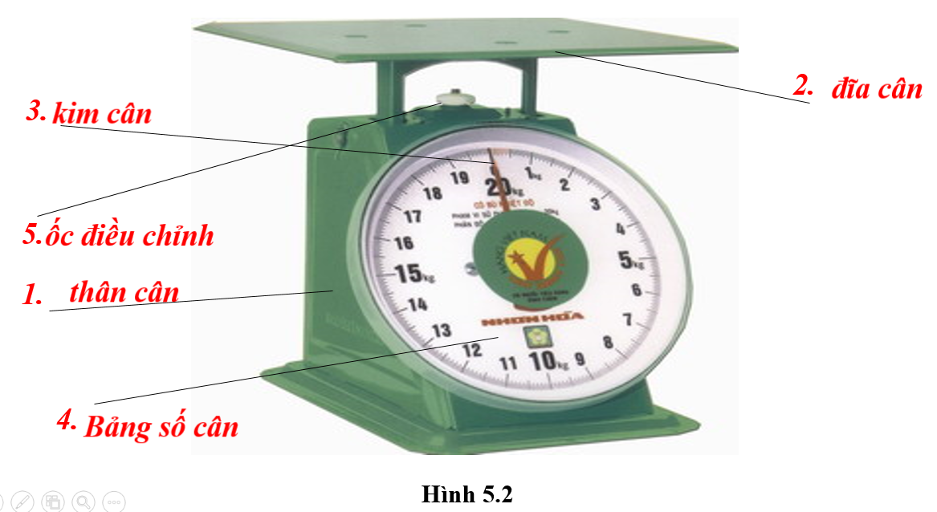

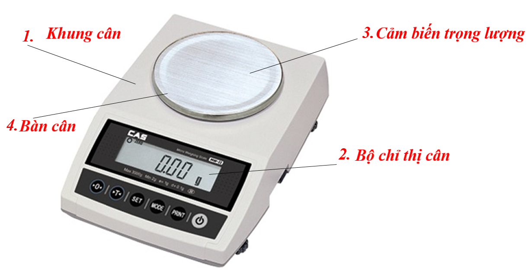

2. Cách đo khối lượng

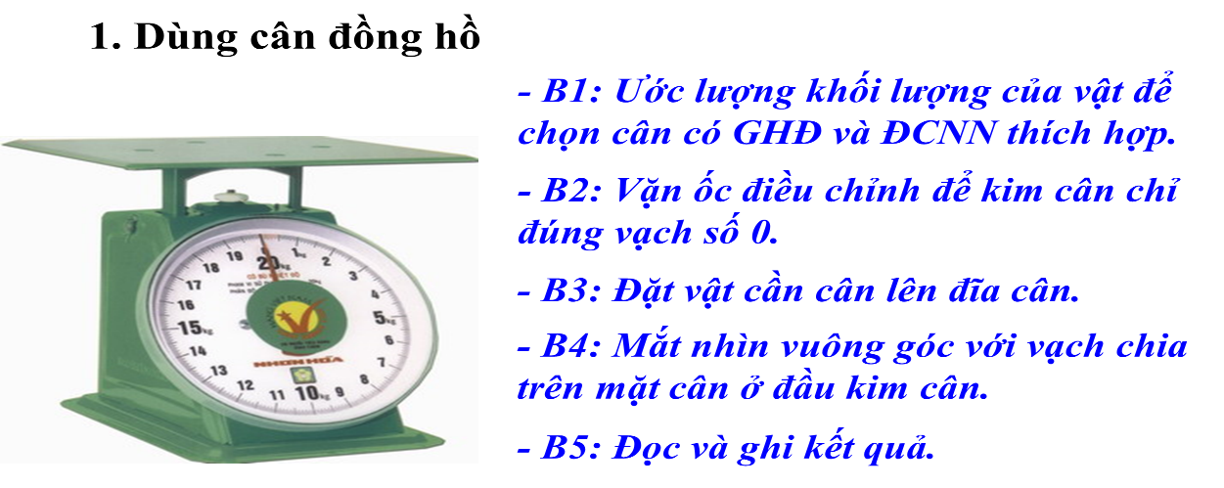

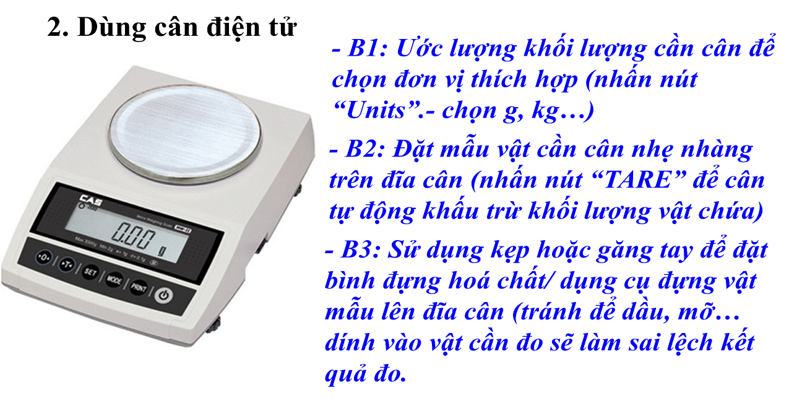

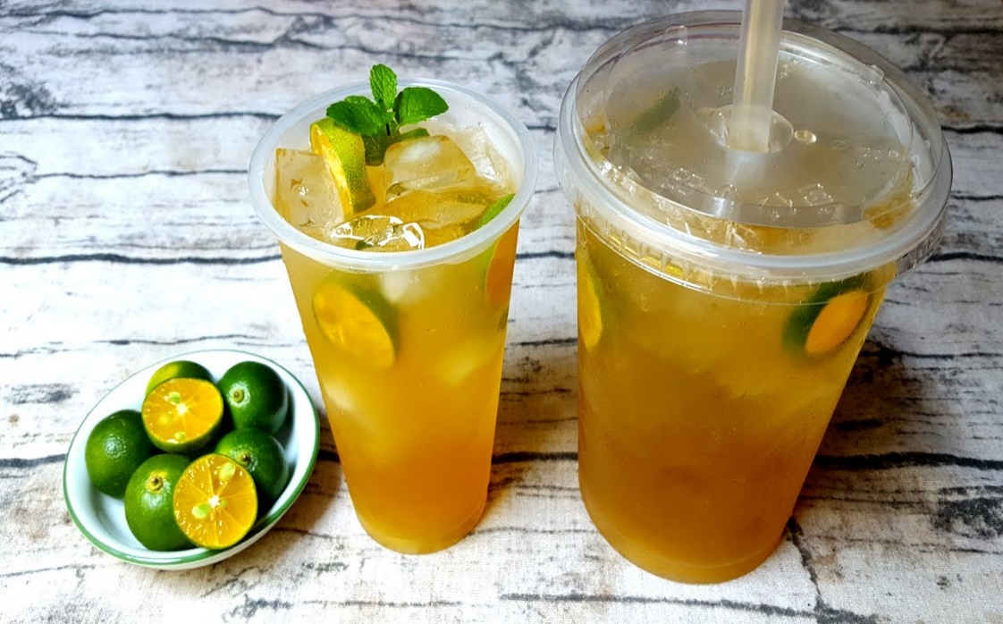

1. **Tổ chức thực hiện:**

- GV yêu cầu HS hoạt động nhóm đôi quan sát và điền tên các bộ phận cân đồng hồ, cân điện tử.

- GV gọi HS chỉ ra bộ phận ốc điều chỉnh trên cân của nhóm và cho biết tác dụng của ốc điều chỉnh.

- Cân chai nước và trình bày cách tiến hành cân bằng cân đồng hồ và cân điện tử:

+ GV cho HS dự đoán khối lượng chai nước trước khi cân.

+ GV giao nhiệm vụ hoàn thành nhiệm vụ 3 PHT: nhóm 1,2 cân bằng cân đồng hồ, nhóm 3,4 cân bằng cân điện tử.

+ Gọi đại diện nhóm trình bày, nhóm khác nhận xét, bổ sung.

+ Có thể cho HS nhận xét xem trong quá trình thực hiện phép đo khối lượng, HS đã mắc những sai lầm gì dẫn đến khối lượng cần cân sai lệch.

- GV chốt các bước đo khối lượng và lưu ý HS để cân thăng bằng, cách đặt mắt đúng cách...

- GV cho HS hoạt động trải nghiệm pha trà quất: thi xem đội nào pha ngon hơn. (GV thấy không phù hợp có thể cắt bỏ)

**3. Hoạt động 3: Luyện tập**

**a) Mục tiêu:** Vận dụng kiến thức đã học để học sinh luyện tập về cách đổi đơn vị đo khối lượng, ước lượng khối lượng để chọn loại cân phù hợp, đọc kết quả đo tùy theo mỗi loại cân.

**b) Nội dung:**

**Câu 1:** Quan sát các hình vẽ dưới đây, hãy chỉ ra đâu là cân tiểu ly, cân điện tử, cân đồng hồ, cân xách?

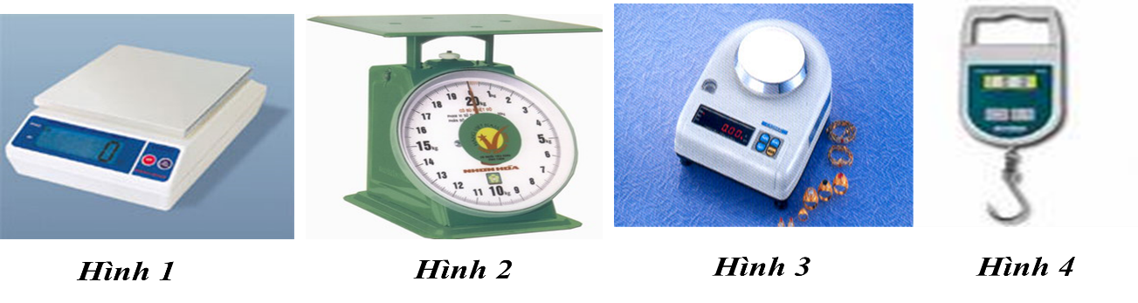

**Câu 2:** Khi mua trái cây ở chợ, loại cân thích hợp là

A. cân tạ. B. cân Roberval. C. cân đồng hồ. D. cân tiểu li.

**Câu 3:** Loại cân thích hợp để sử dụng cân vàng, bạc ở các tiệm vàng là

A. cân tạ B. cân đòn C. cân đồng hồ. D. cân tiểu li.

|  |  |
| --- | --- |
| **Câu 4:** Người bán hàng sử dụng cân đồng hồ như hình bên để cân hoa quả. Hãy cho biết GHĐ, ĐCNN của cân này và đọc giá trị khối lượng của lượng hoa quả đã đặt trên đĩa cân. |  |

**c) Sản phẩm:**

1.

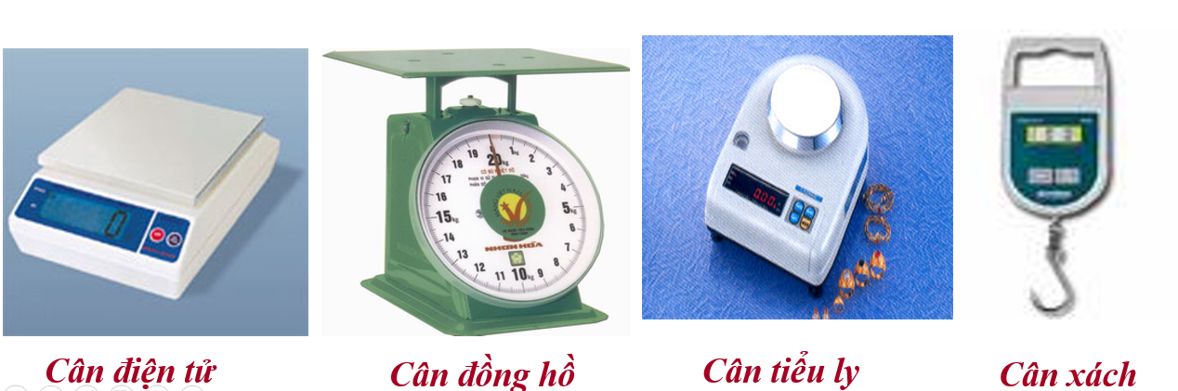

2. Cân đồng hồ.

3. Cân tiểu li.

4. GHĐ: 10kg; ĐCNN: 0,25kg; m = 2kg

**d) Tổ chức thực hiện:**

Học sinh hoạt động cặp đôi trả lời câu hỏi

- Học sinh khác nhận xét, bổ sung.

- GV nhận xét, chốt lại câu trả lời đúng.

**4. Hoạt động 4: Vận dụng:**

**a) Mục tiêu:**

Học sinh vận dụng kiến thức đã học vào giải quyết tình huống thực tế.

**b) Nội dung:**

Tự thiết kế 1 cái cân đơn giản để sử dụng với các vật dụng như: móc áo, 2 cốc nhựa (giấy), dây treo đủ dùng, bìa, que xiên, bút, các loại thước, que kem, lò xo ....

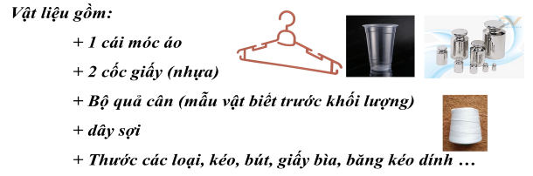

**c) Sản phẩm**

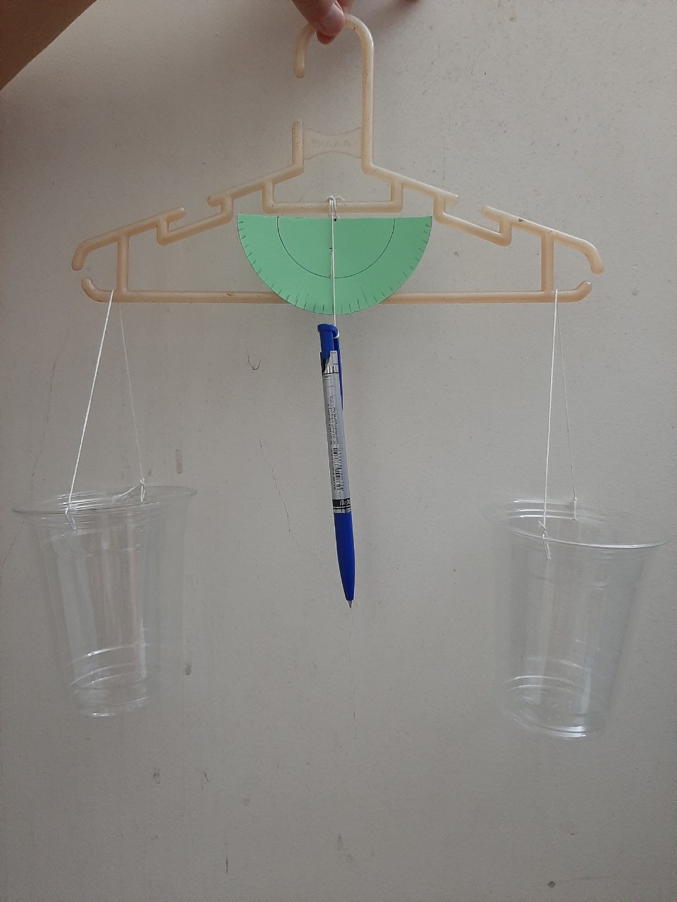

**d) Tổ chức thực hiện:**

- GV cho HS thực hiện theo nhóm thiết kế và chế tạo.

- Nếu hết giờ giao HS về nhà tiếp tục và nộp vào tiết học tuần sau.

- Sau bài học hôm nay các em cần nắm được kiến thức gì?

? Đơn vị đo khối lượng? ? Dụng cụ đo khối lượng là gì ?

? Các thao tác tiến hành đo khối lượng bằng cân?

? Khi đo khối lượng, cần chú ý điều gì?

? Sai số của phếp đo khối lượng và cách khắc phục?

GV dặn dò học sinh làm bài và học bài.

Các em tìm hiểu để chế tạo một chiếc cân đơn giản khác: cân đòn, cân lò xo....